**Федеральное государственное автономное образовательное учреждение высшего образования «Национальный исследовательский университет ИТМО»**

Факультет Программной Инженерии и Компьютерной Техники

Дисциплина: «Основы профессиональной деятельности»

**ОТЧЁТ**

по лабораторной работе №4  
Вариант № 11630

Выполнил:

Студент группы P3119

Рахимов И.И.

Проверил:

Перцев Т.С.

.

Санкт-Петербург 2024 г.

### Оглавление

Оглавление 2

Задание 3

Ход работы 4

Исходный код программы 4

Назначение программы 5

Назначение подпрограммы 6

Область представления 6

Область допустимых значений 6

Расположение в памяти ЭВМ исходных данных 6

Адреса первой и последней выполняемой команды 7

Вывод 8

Трассировка доп 9

### Задание

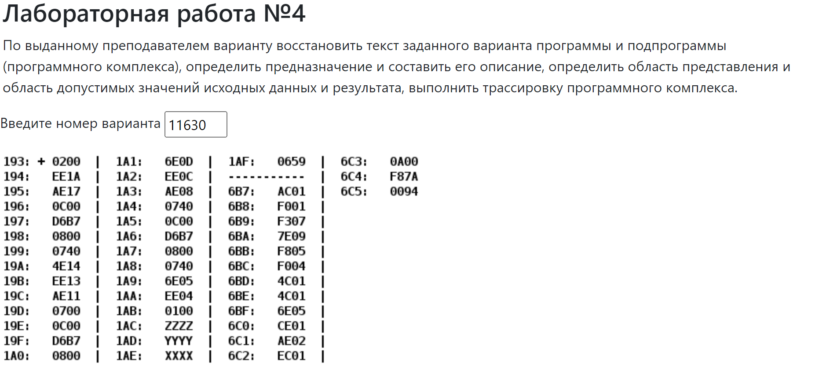

### Ход работы

#### Исходный код программы

| Адрес | Код команды | Мнемоника | Комментарии |
| --- | --- | --- | --- |
| 193 | 0200 | CLA | 0000 -> AC |
| 194 | EE1A | ST E1A | AC -> MEM(1AF) |
| 195 | AE17 | LD E17 | MEM(1AD) -> AC |
| 196 | 0C00 | PUSH | AC -> MEM(SP), SP + 1 |
| 197 | D6B7 | CALL 6B7 | IP -> MEM(SP), SP + 1, RUN(6B7) |
| 198 | 0800 | POP | MEM(SP) -> AC, SP - 1 -> SP |
| 199 | 0740 | DEC | AC - 1 -> AC |
| 19A | 4E14 | ADD E14 | AC + MEM(1AF) -> AC |
| 19B | EE13 | ST E13 | AC-> MEM(1AF) |
| 19C | AE11 | LD E11 | MEM(1AE) -> AC |
| 19D | 0700 | INC | AC + 1 -> AC |
| 19E | 0C00 | PUSH | AC -> MEM(SP), SP + 1 |
| 19F | D6B7 | CALL 6B7 | IP -> MEM(SP), SP + 1, RUN(6B7) |
| 1A0 | 0800 | POP | MEM(SP) -> AC, SP - 1 -> SP |
| 1A1 | 6E0D | SUB E0D | AC - MEM(1AF) -> AC |
| 1A2 | EE0C | ST E0C | AC -> MEM(1AF) |
| 1A3 | AE08 | LD E08 | MEM(1AC) -> AC |
| 1A4 | 0740 | DEC | AC - 1 -> AC |
| 1A5 | 0C00 | PUSH | AC -> MEM(SP), SP + 1 |
| 1A6 | D6B7 | CALL 6B7 | IP -> MEM(SP), SP + 1, RUN(6B7) |
| 1A7 | 0800 | POP | MEM(SP) -> AC, SP - 1 -> SP |
| 1A8 | 0740 | DEC | AC - 1 -> AC |
| 1A9 | 6E05 | SUB E05 | AC - MEM(1AF) -> AC |
| 1AA | EE04 | ST E04 | AC -> MEM(1AF) |
| 1AB | 0100 | HLT | Остановка |
| 1AC | ZZZZ | z | Исходные данные для функции |
| 1AD | YYYY | y | Исходные данные для функции |
| 1AE | XXXX | x | Исходные данные для функции |
| 1AF | 0659 | ans | Исходные данные |
| 6B7 | AC01 | LD C01 | MEM(ST + 1) -> AC |
| 6B8 | F001 | BZS 01 | IF Z==1 THEN GOTO 6BA |
| 6B9 | F307 | BNC 07 | IF N==0 THEN GOTO 6C1 |
| 6BA | 7E09 | CMP E09 | AC - 6C4 |
| 6BB | F805 | BLT 05 | IF N!=V THEN GOTO 6C1 |
| 6BC | F004 | BZS 04 | IF Z==1 THEN GOTO 6C1 |
| 6BD | 4C01 | ADD C01 | AC + MEM(ST + 1) -> AC |
| 6BE | 4C01 | ADD C01 | AC + MEM(ST + 1) -> AC |
| 6BF | 6E05 | SUB E05 | AC - MEM(6C5) |
| 6C0 | CE01 | JUMP CE01 | 6C2 -> IP |
| 6C1 | AE02 | LD E02 | MEM(6C4) -> AC |
| 6C2 | EC01 | ST C01 | AC -> MEM(ST + 1) |
| 6C3 | 0A00 | RET | MEM(ST) -> IP |
| 6C4 | F87A | a | Исходные данные |
| 6C5 | 0094 | b | Исходные данные |

#### 

#### Назначение программы

Программа вызывает подпрограмму три раза, последовательно передавая в стек значения переменных x, y, z, получает через стек результат подпрограммы, между вызовами выполняет арифметические действия с ans.



**x** - второе значение

**y** - первое значение

**z** - третье значение

**ans** - ответ

**f** - функция

#### Назначение подпрограммы

Подпрограмма вычисляет следующую математическую функцию:

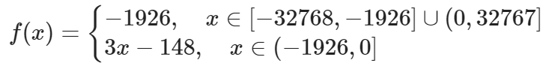

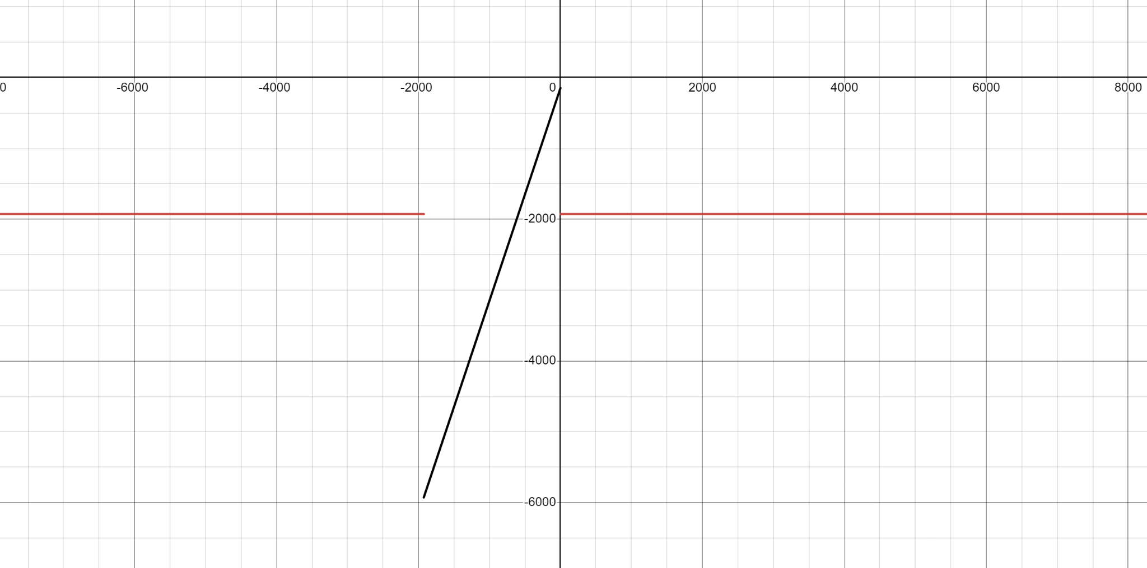

#### Область представления

**x, y, z, ans, a, b** - 16ти разрядные целые числа в дополнительном коде

**f** - функция, считающаяся в подпрограмме

#### Область допустимых значений

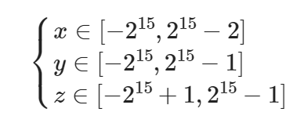

#### Расположение в памяти ЭВМ исходных данных

**1AC - 1AE, 6C4 - 6C5** – исходные данные

**6B7 - 6C3** – команды подпрограммы

**1AF** – итоговый результат

**193 - 1AB** – команды

#### Адреса первой и последней выполняемой команды

· Адрес первой команды: **193**

· Адрес последней команды: **1AB**

### 

### Вывод

В данной лабораторной работе я познакомился со стеком и подпрограммами в БЭВМ. Научился с этим всем работать и создавать подпрограммы

### Трассировка доп

| Выполняемая команда | | Содержимое регистров процессора после выполнения команды | | | | | | | | Ячейка, содержимое которой изменилось после выполнения команды | |
| --- | --- | --- | --- | --- | --- | --- | --- | --- | --- | --- | --- |
| Адрес | Код | IP | CR | AR | DR | SP | BR | AC | NZVC | Адрес | Новый код |
| 193 | 0200 | 194 | 0200 | 193 | 0200 | 000 | 0193 | 0000 | 0100 |  |  |
| 194 | EE1A | 195 | EE1A | 1AF | 0000 | 000 | 001A | 0000 | 0100 | 1AF | 0000 |
| 195 | AE17 | 196 | AE17 | 1AD | F000 | 000 | 0017 | F000 | 1000 |  |  |
| 196 | 0C00 | 197 | 0C00 | 7FF | F000 | 000 | 0196 | F000 | 1000 | 7FF | F000 |
| 197 | D6B7 | 6B7 | D6B7 | 7FE | 0198 | 7FF | D6B7 | F000 | 1000 | 7FE | 0198 |
| 6B7 | AC01 | 6B8 | AC01 | 7FF | F000 | 7FE | 0001 | F000 | 1000 |  |  |
| 6B8 | F001 | 6B9 | F001 | 6B8 | F001 | 7FE | 06B8 | F000 | 1000 |  |  |
| 6B9 | F307 | 6BA | F307 | 6B9 | F307 | 7FE | 06B9 | F000 | 1000 |  |  |
| 6BA | 7E09 | 6BB | 7E09 | 6С4 | F87A | 7FE | 0009 | F000 | 1000 |  |  |
| 6BB | F805 | 6C1 | F805 | 6BB | F805 | 7FE | 0005 | F000 | 1000 |  |  |
| 6C1 | AE02 | 6C2 | AE02 | 6C4 | F87A | 7FE | 0002 | F87A | 1000 |  |  |
| 6C2 | EC01 | 6C3 | EC01 | 7FF | F87A | 7FE | 0001 | F87A | 1000 | 7FF | F87A |
| 6C3 | 0A00 | 198 | 0A00 | 7FE | 0198 | 7FF | 06C3 | F87A | 1000 |  |  |
| 198 | 0800 | 199 | 0800 | 7FF | F87A | 000 | 0198 | F87A | 1000 |  |  |
| 199 | 0740 | 19A | 0740 | 199 | 0740 | 000 | 0199 | F879 | 1001 |  |  |
| 19A | 4E14 | 19B | 4E14 | 1AF | 0000 | 000 | 0014 | F879 | 1000 |  |  |
| 19B | EE13 | 19C | EE13 | 1AF | F879 | 000 | 0013 | F879 | 1000 | 1AF | F879 |
| 19C | AE11 | 19D | AE11 | 1AE | 7FFE | 000 | 0011 | 7FFE | 0000 |  |  |
| 19D | 0700 | 19E | 0700 | 19D | 0700 | 000 | 019D | 7FFF | 0000 |  |  |
| 19E | 0C00 | 19F | 0C00 | 7FF | 7FFF | 7FF | 019E | 7FFF | 0000 | 7FF | 7FFF |
| 19F | D6B7 | 6B7 | D6B7 | 7FE | 01A0 | 7FE | D6B7 | 7FFF | 0000 | 7FE | 01A0 |
| 6B7 | AC01 | 6B8 | AC01 | 7FF | 7FFF | 7FE | 0001 | 7FFF | 0000 |  |  |
| 6B8 | F001 | 6B9 | F001 | 6B8 | F001 | 7FE | 06B8 | 7FFF | 0000 |  |  |
| 6B9 | F307 | 6C1 | F307 | 6B9 | F307 | 7FE | 0007 | 7FFF | 0000 |  |  |
| 6C1 | AE02 | 6C2 | AE02 | 6C4 | F87A | 7FE | 0002 | F87A | 1000 |  |  |
| 6C2 | EC01 | 6C3 | EC01 | 7FF | F87A | 7FE | 0001 | F87A | 1000 | 7FF | F87A |
| 6C3 | 0A00 | 1A0 | 0A00 | 7FE | 01A0 | 7FF | 06C3 | F87A | 1000 |  |  |
| 1A0 | 0800 | 1A1 | 0800 | 7FF | F87A | 000 | 01A0 | F87A | 1000 |  |  |
| 1A1 | 6E0D | 1A2 | 6E0D | 1AF | F879 | 000 | 000D | 0001 | 0001 |  |  |
| 1A2 | EE0C | 1A3 | EE0C | 1AF | 0001 | 000 | 000C | 0001 | 0001 | 1AF | 0001 |
| 1A3 | AE08 | 1A4 | AE08 | 1AC | FFFC | 000 | 0008 | FFFC | 1001 |  |  |
| 1A4 | 0740 | 1A5 | 0740 | 1A4 | 0740 | 000 | 01A4 | FFFB | 1001 |  |  |
| 1A5 | 0C00 | 1A6 | 0C00 | 7FF | FFFB | 7FF | 01A5 | FFFB | 1001 | 7FF | FFFB |
| 1A6 | D6B7 | 6B7 | D6B7 | 7FE | 01A7 | 7FE | D6B7 | FFFB | 1001 | 7FE | 01A7 |
| 6B7 | AC01 | 6B8 | AC01 | 7FF | FFFB | 7FE | 0001 | FFFB | 1001 |  |  |
| 6B8 | F001 | 6B9 | F001 | 6B8 | F001 | 7FE | 06B8 | FFFB | 1001 |  |  |
| 6B9 | F307 | 6BA | F307 | 6B9 | F307 | 7FE | 06B9 | FFFB | 1001 |  |  |
| 6BA | 7E09 | 6BB | 7E09 | 6C4 | F87A | 7FE | 0009 | FFFB | 0001 |  |  |
| 6BB | F805 | 6BC | F805 | 6BB | F805 | 7FE | 06BB | FFFB | 0001 |  |  |
| 6BC | F004 | 6BD | F004 | 6BC | F004 | 7FE | 06BC | FFFB | 0001 |  |  |
| 6BD | 4C01 | 6BE | 4C01 | 7FF | FFFB | 7FE | 0001 | FFF6 | 1001 |  |  |
| 6BE | 4C01 | 6BF | 4C01 | 7FF | FFFB | 7FE | 0001 | FFF1 | 1001 |  |  |
| 6BF | 6E05 | 6C0 | 6E05 | 6C5 | 0094 | 7FE | 0005 | FF5D | 1001 |  |  |
| 6C0 | CE01 | 6C2 | CE01 | 6C0 | 06C2 | 7FE | 0001 | FF5D | 1001 |  |  |
| 6C2 | EC01 | 6C3 | EC01 | 7FF | FF5D | 7FE | 0001 | FF5D | 1001 | 7FF | FF5D |
| 6C3 | 0A00 | 1A7 | 0A00 | 7FE | 01A7 | 7FF | 06C3 | FF5D | 1001 |  |  |
| 1A7 | 0800 | 1A8 | 0800 | 7FF | FF5D | 000 | 01A7 | FF5D | 1001 |  |  |
| 1A8 | 0740 | 1A9 | 0740 | 1A8 | 0740 | 000 | 01A8 | FF5C | 1001 |  |  |
| 1A9 | 6E05 | 1AA | 6E05 | 1AF | 0001 | 000 | 0005 | FF5B | 1001 |  |  |
| 1AA | EE04 | 1AB | EE04 | 1AF | FF5B | 000 | 0004 | FF5B | 1001 | 1AF | FF5B |
| 1AB | 0100 | 1AC | 0100 | 1AB | 0100 | 000 | 01AB | FF5B | 1001 |  |  |